致知達德
親屬．師友篇：知恩感戴
知所回饋

故事：結草銜環

- 看故事
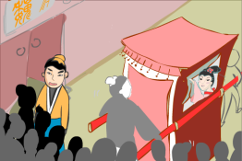 | 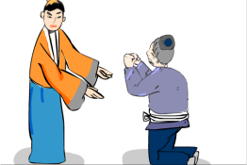
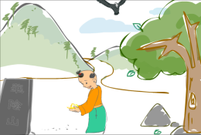 | 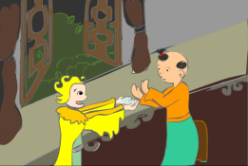
「結草」故事改編自《左傳‧宣公十五年》
「銜環」故事改編自（南朝）范曄《後漢書‧楊震列傳》
- 一起分享
- 你認為魏顆和楊寶行善施恩時，有沒有想過將會得到回報呢？為甚麼？
- 誰對你的恩惠最大？你會怎樣回報呢？
- 想一想：我們可曾忽略一些關心我們照顧我們的人，忘了向他們表達感謝的心意呢？試與同學分享一下。
- 在社會上，有些人做了許多善事幫助別人，你覺得受恩惠的人應該知恩感戴嗎？為甚麼？
- 如果你的恩人要求你做一些你不想做或不應該做的事情（例如非法的勾當）來報答他，你會怎樣做呢？為甚麼？

- 多讀一點名句
（漢）劉向《説苑．復恩》
惟賢者能報恩，不肖者不能。植桃李者夏得休息，秋得其實；植疾藜¹者夏不得息，秋得刺也。
（只有賢能的人才懂得報恩，沒有才能的人則做不到。種植桃李的人夏天可以好好休息，秋天還可以收成果實；種植蒺藜的人夏天不能休息之餘，秋天收成時還只是得到一堆堆的刺。）

注釋：1. 蒺藜：一種夏天會開出小黃花的植物，果實有刺

《戰國策‧趙策》
用人之力而忘人之功不可。
（我們絕對不能夠在得到別人幫助之後卻遺忘他們的功勞。）

（漢）司馬遷《史記‧淮陰侯列傳》
乘人之車者載人之患;衣人之衣者懷人之憂。
（我乘了別人的車，心中就應該裝載他的憂患；我穿了別人贈送的衣服，也應該為他分憂。）

典籍簡介：《左傳》 《左傳》是一部歷史散文的著作。內容主要記載春秋時各國諸侯爭霸的歷史，包括重大戰役的描述、古人對於史事的評論、當時的社會文化和禮俗制度的記述，以及當時人的外交辭令和文書等，是研究先秦及春秋時期歷史的重要文獻。全書敘事詳略得宜，文筆生動，語言簡練；在敘事之中，更具體地交代人物的生平，刻畫人物的性格和形象，並對史事及人物略加評論。 原文： 秋，七月，秦桓公伐晉，次於輔氏。壬午，晉侯治兵於稷，以略狄土，立黎侯而還。及雒，魏顆敗秦師於輔氏。獲杜回，秦之力人也。初，魏武子有嬖妾，無子。武子疾，命顆曰：「必嫁是。」疾病則曰：「必以為殉。」及卒，顆嫁之，曰：「疾病則亂，吾從其治也。」及輔氏之役，顆見老人，結草以亢杜回，杜回躓而顛，故獲之。夜夢之曰：「余，而所嫁婦人之父也。爾用先人之治命，余是以報。」
典籍簡介：《後漢書》 《後漢書》是我國廿五史之一，南朝 范曄所作（除記載社會制度與自然現象部分外）。《後漢書》記載了東漢一百九十五年的歷史，包括帝王事跡、貴族王侯的歷史、社會制度與自然現象，也記載了當時不同階層和類型的人物，更收入了有關人物的重要文章。觀點鮮明，褒貶一語中的。

